PROVA ESPECÍFICA / TÉCNICO EM ELETROELETRÔNICA

QUESTÃO 16

A tensão V₁ no circuito a seguir, é igual a
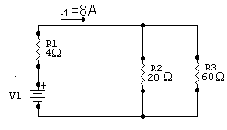

- 32V.
- 120V.
- 152V.
- 160V

QUESTÃO 17

Os modelos equivalentes de Thèvenin e Norton, vistos pela carga R_{L}, possuem V_{Th}, R_{Th}, I_{N} e R_{N}, respectivamente iguais a
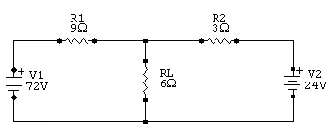

- 48V; 18Ω; 16A; 18Ω.
- 96V; 6Ω; 16A; 18Ω.
- 36V; 2,25Ω; 16A; 9Ω.
- 36V; 2,25Ω; 16A; 2,25Ω.

QUESTÃO 18

Considerando-se o circuito RLC-Série em ressonância (freqüência de ressonância = fr), é INCORRETO afirmar que

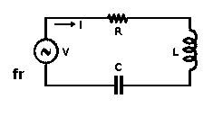

- o módulo da impedância “Z” do circuito equivale ao valor da resistência “R”.
- o módulo da tensão no capacitor “C” equivale ao valor da tensão na indutância “L”.
- o módulo da tensão no resistor equivale ao módulo da tensão da fonte “E”.
- a corrente “i” está adiantada em relação à tensão “V”.

QUESTÃO 19

Os diagramas fasoriais de tensão e impedância do circuito RC série são, respectivamente, aqueles das figuras

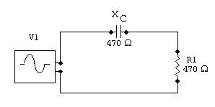
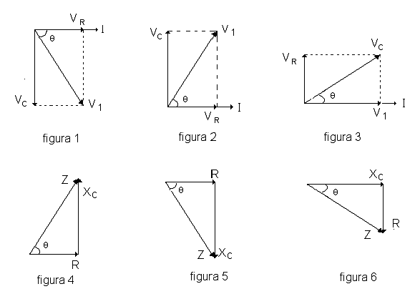
- 1 e 5.
- 2 e 4.
- 3 e 6.
- 2 e 5.

QUESTÃO 20

Um capacitor de 1000μF foi carregado com uma fonte de tensão de 10V e então, foi desconectado dela, permanecendo carregado com 10V. Em seguida, um outro capacitor de 500μF, descarregado, foi conectado em paralelo com o primeiro capacitor de 1000μF. Após a estabilização das cargas nos dois capacitores, a tensão resultante desta associação é

- 3,33V.
- 6,67V.
- 7,5V.
- 8,33V.

QUESTÃO 21

No circuito abaixo, considerando-se condições iniciais nulas de tensão e corrente em L, a chave S é colocada na posição 1 no instante t₁ e na posição 2 no instante t₂. As figuras que representam MELHOR as formas de onda da corrente i e da tensão v_{L} são

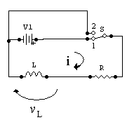

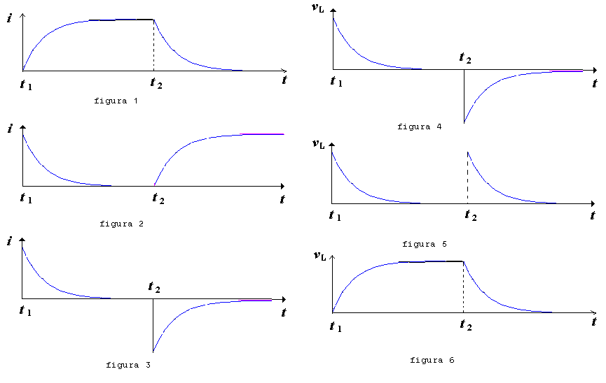

- as figuras 2 e 3.
- as figuras 1 e 4.
- as figuras 3 e 5.
- as figuras 1 e 6.

QUESTÃO 22

Um transformador apresenta um número de espiras no primário 10 vezes inferior ao número de espiras do secundário. Aplicados 120V em seu primário, foi verificada uma corrente de 1A no mesmo enrolamento. Supondo que não haja perdas, a tensão e corrente no secundário deverão ser

- 1200V e 0,1A.
- 1200V e 10A.
- 12V e 10A.
- 12V e 0,1A.

QUESTÃO 23

Os quatro voltímetros abaixo foram conectados aos terminais de uma fonte de computador. Levando-se em conta as polaridades das tensões das linhas e as polaridades dos voltímetros, a opção que corresponde às tensões verificadas no circuito em V₁, V₂, V₃ e V₄ é, respectivamente,

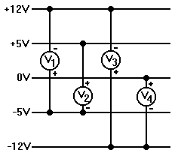

- –7V; 0V; 0V; +12V.
- +7V; +10V; -24V; -12V.
- –17V; +10V; -24V; +12V.
- +17V; -10V; +24V; -12V.

QUESTÃO 24

No circuito abaixo, a tensão indicada no voltímetro ideal “V” é

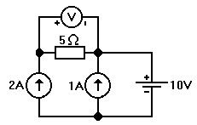

- 0V.
- +5V.
- –5V.
- +10V.

QUESTÃO 25

Considerando-se que dois chuveiros de mesma potência, um de 127 Volts e outro de 220 Volts, foram instalados à mesma distância do QDC (Quadro de Distribuição de Circuitos) e sempre são ligados e desligados simultaneamente, é INCORRETO afirmar que

- o circuito do chuveiro de 220 Volts deve ser protegido por dois disjuntores termomagnéticos unipolares, quando ligado em rede bifásica.
- os dois chuveiros consomem a mesma quantidade de energia.
- o valor da corrente no circuito do chuveiro de 127 Volts é maior que o valor da corrente do chuveiro de 220 Volts.
- o chuveiro de 127 Volts deve ser protegido por um disjuntor termomagnético unipolar, quando ligado em rede monofásica.

QUESTÃO 26

Um voltímetro digital de 3 e ½ dígitos, na escala de 20V, apresenta uma resistência de entrada de 10 MΩ. As tensões medidas nos dois divisores de tensão abaixo, supondo que V₁ e V₂ representam este voltímetro, serão

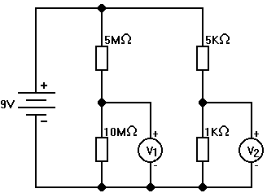
- 3V e 7,5V.
- 6V e 1,5V.
- 4,5V e 1,5V.
- 4,5V e 7,5V.

QUESTÃO 27

Em um osciloscópio ajustado para 0,2V/DIV e 100μs/DIV, observou-se o sinal abaixo, cuja freqüência e amplitude são

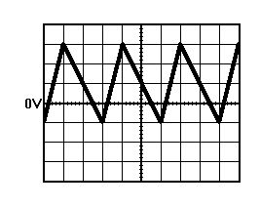

- 3,3 kHz e 0,8 V.
- 5 kHz e 0,8 V.
- 3,3 kHz e 4 V.
- 5 kHz e 20 V.

QUESTÃO 28

Deseja-se comandar um motor através de um relé com dois contatos NA, denominados P1 e P2 e duas botoeiras, uma normal aberta (NA) e outra, normal fechada (NF). O circuito que realiza essa tarefa está representado CORRETAMENTE na alternativa.

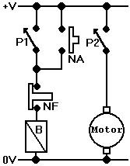
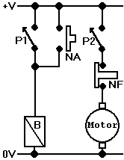
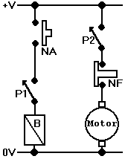
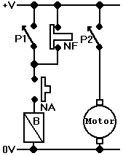

Para responder as questões 29 e 30, observe estes diagramas.

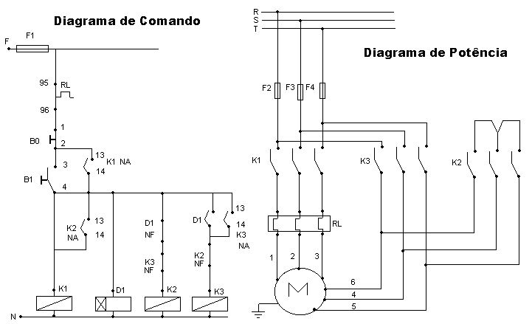

QUESTÃO 29

Em relação ao diagrama de comando, é INCORRETO afirmar que

- “D1”, indicado com um “X”, é um relé temporizador.
- os contatos, normalmente fechados (NF) dos contatores “K3” e “K2”, desempenham o papel de intertravamento elétrico.
- mantendo-se o botão “B1” pressionado, não haverá mudança de estrela para triângulo.
- o contato, normalmente aberto ( NA ) 13-14 de “K3”, funciona como selo para manter alimentada a bobina do próprio contator “K3”.

QUESTÃO 30

Em relação ao diagrama de potência, é INCORRETO afirmar que

- Fechando-se simultaneamente os contatores “K1” e “K2”, o motor “M” funcionará em Estrela.
- Fechando-se simultaneamente os contatores “K1” e “K3”, o motor funcionará em Triângulo.
- Fechando-se simultaneamente os contatores “K1”, “K2” e “K3”, ocorrerá um curto-circuito na rede de alimentação (fases R, S, T).
- Fechando-se apenas o contator “K2”, o motor gira em um determinado sentido e, fechando-se apenas o contator “K3”, o motor gira em sentido contrário.

QUESTÃO 31

Os diagramas abaixo referem-se ao esquema para reversão da rotação de um motor de indução trifásico “M”.

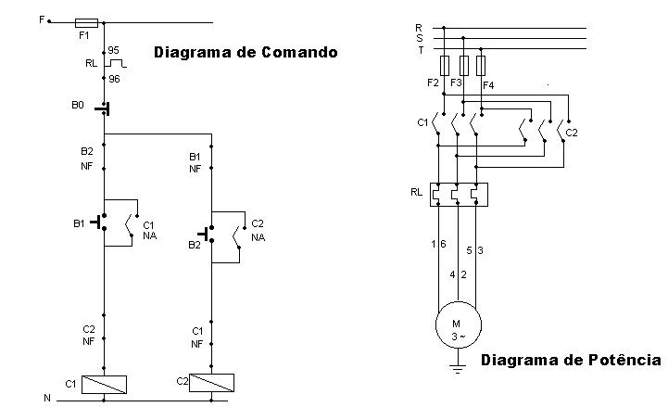

Com base nesses diagramas, assinale a alternativa INCORRETA.

- Se os botões “B1” e “B2” estiverem simultaneamente pressionados, nenhum contator estará energizado.
- O contato normalmente fechado 95-96 de “RL” deverá atuar sempre que houver sobrecarga no motor trifásico “M”.
- Fechando-se, simultaneamente, os contatores “C1” e “C2” no Diagrama de Potência, ocorrerá um curto-circuito na rede de alimentação.
- Os contatos auxiliares normalmente abertos de “C1” e de “C2”, no Diagrama de Comando, proporcionam intertravamento mecânico ao circuito.

QUESTÃO 32

Assinale a alternativa em que a afirmativa NÃO está de acordo com as normas brasileiras relativas às instalações elétricas de baixa tensão.

- A cor do isolamento do condutor neutro deve ser azul claro e a do condutor de proteção deve ser verde ou verde-amarelo.
- O condutor PEN combina as funções de condutor de proteção (PE) e de condutor Neutro (N).
- Os fios ou cabos dentro de um mesmo eletroduto podem ocupar até 90% da área do eletroduto.
- Instalação de baixa tensão é aquela cuja tensão é inferior a 1000 Volts, em Corrente Alternada.

QUESTÃO 33

A figura abaixo mostra cargas lineares (Z1, Z2 e Z3) ligadas em Estrela e ligadas em Triângulo, alimentadas por uma rede trifásica.

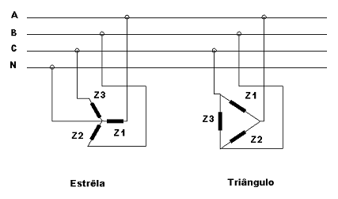

Com base nessa figura, assinale a alternativa INCORRETA.

- Se as cargas em Estrela estiverem equilibradas, a corrente de Neutro será nula.
- Se a tensão entre as fases da rede de alimentação for de 220 Volts, a tensão em cada carga da ligação em Estrela será de 127 Volts.
- Se a tensão entre as fases da rede de alimentação for de 220 Volts, a tensão em cada carga da ligação em Triangulo será de 220 Volts.
- Se as cargas ligadas em Estrela estiverem desequilibradas, a retirada do Neutro não alterará as tensões nas cargas.

QUESTÃO 34

Em relação aos Controladores Lógicos Programáveis (CLP ou PLC), é INCORRETO afirmar que

- “Ladder” é uma das linguagens usadas para programação do PLC.
- os motores trifásicos podem ser ligados diretamente às saídas do PLC.
- o tempo de varredura (scan) depende do número de entradas e de saídas e da complexidade do programa.
- os programas do PLC não podem processar diretamente sinais na forma analógica.

QUESTÃO 35

Em relação às Instalações Elétricas Prediais, é INCORRETO afirmar que

- iluminação e tomadas de corrente não podem pertencer ao mesmo circuito.
- o Neutro deve ser um condutor único, comum a todos os circuitos da instalação.
- os disjuntores termomagnéticos só devem ser ligados aos condutores fase dos circuitos.
- um sistema de aterramento para ser eficaz deve incluir o Disjuntor Diferencial Residual (DR) e o condutor de proteção.

QUESTÃO 36

O esquema abaixo representa as bobinas de um motor de indução monofásico para 127/220 Volts.

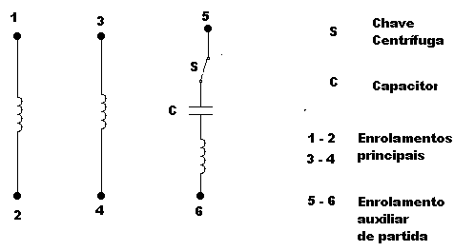

Com base nesse esquema, assinale a alternativa INCORRETA.

- Após atingir rotação próxima à nominal, o enrolamento auxiliar é ligado automaticamente pela chave centrífuga.
- O enrolamento auxiliar de partida determina o sentido de rotação.
- Para ligar o motor a uma rede de alimentação de 220 Volts, os enrolamentos principais devem ser ligados em série.
- Para ligar o motor a uma rede de alimentação de 127 Volts, os enrolamentos principais devem ser ligados em paralelo.

QUESTÃO 37

No circuito abaixo, o valor da tensão de saída V_{S} é

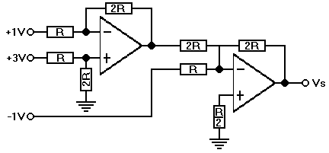

- +7V.
- 0V.
- -2V.
- -6V.

QUESTÃO 38
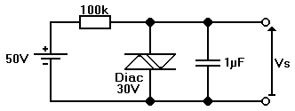
A forma de onda da tensão esperada na saída V_{S} deste circuito é

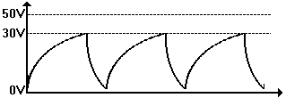
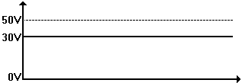
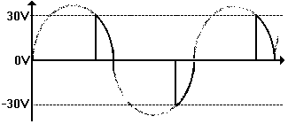
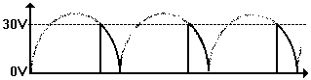

QUESTÃO 39

No circuito regulador, abaixo, usando diodo zener o valor mais adequado para R_{Z}, tendo em vista que é desejável minimizar o valor da corrente na entrada, é
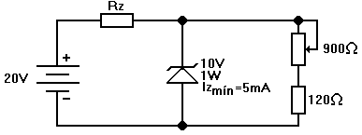
- 82 Ω.
- 100 Ω.
- 120 Ω.
- 150 Ω.

QUESTÃO 40

Ao se aplicar uma tensão senoidal V_{E} de 1V_{pico-a-pico} (V_{pp}) na entrada do circuito amplificador de áudio abaixo, observou-se, através de um osciloscópio, que o sinal de saída apresentava uma forma distorcida, com forte aplainamento nos picos superiores. Quanto à polarização desse circuito amplificador, é CORRETO afirmar que
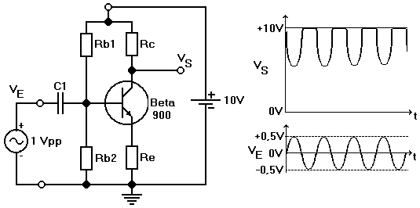
- seu ponto de operação quiescente está posicionado na reta de carga bem acima do ponto ideal.
- seu ponto de operação quiescente está posicionado na reta de carga bem abaixo do ponto ideal.
- o ponto de operação quiescente está bem posicionado na reta de carga, entretanto, devido ao ganho elevado do transistor (β = 900), a distorção já era esperada nos picos superiores.
- o ponto de operação quiescente não tem nada a ver com a distorção observada; é o sinal de entrada que precisa ser reduzido para eliminar a distorção nos picos superiores.

QUESTÃO 41

São tipos de conversores analógico-digitais, EXCETO o conversor A/D

- por aproximação sucessiva.
- por rampa dupla.
- série ou “ strobe”.
- paralelo ou “flash”.

QUESTÃO 42

Para melhorar a estabilidade do processo de conversão analógico/digital, geralmente, acrescenta-se à entrada do conversor um circuito de

- filtro passa-altas.
- amostragem e retenção.
- compensação térmica.
- retificação.

QUESTÃO 43

Observe estas quatro aplicações que usam diodos.

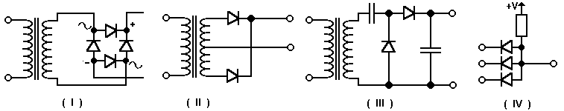
Considerando-se a seqüência I, II, III, IV, o item que melhor nomeia as funções desses circuitos é

- retificador de onda completa em ponte, retificador de meia onda com tomada central, circuito grampeador de tensão, porta lógica OU.
- limitador de quatro quadrantes, retificador de meia onda com tomada central, retificador dobrador de tensão, porta lógica NOU.
- retificador de onda completa em ponte, retificador de onda completa com tomada central, retificador dobrador de tensão, porta lógica E.
- limitador de quatro quadrantes, retificador de onda completa com tomada central, retificador dobrador de tensão, porta lógica NE.

QUESTÃO 44

O valor aproximado da corrente I que circula na carga no circuito abaixo é

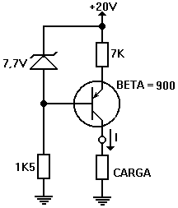

- 7,7 mA.
- 7 mA.
- 1,2 mA.
- 1 mA.

QUESTÃO 45

Considere que uma onda triangular de 5 Vpp é aplicada à entrada do circuito e que a queda de tensão direta nos diodos é igual a zero volts.

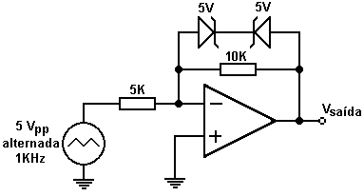

O diagrama que representa CORRETAMENTE a forma do sinal de saída é mostrado na alternativa:

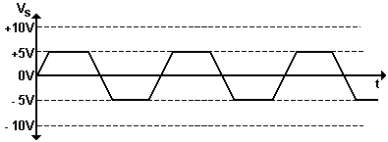
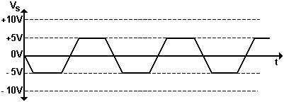
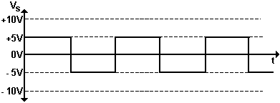
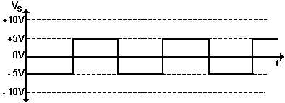

QUESTÃO 46

A tabela-verdade abaixo corresponde ao flip-flop (biestável) cujo símbolo é mostrado na figura
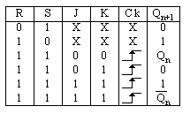

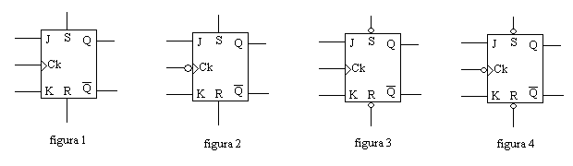

- 1.
- 2.
- 3.
- 4.

QUESTÃO 47

No circuito dado, considerando-se que as chaves S₁ e S₂ possuem 4 combinações distintas, podemos afirmar que o LED ( diodo emissor de luz) irá acender para

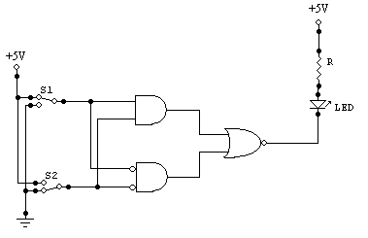
- 1 combinação.
- 2 combinações.
- 3 combinações.
- 4 combinações.

QUESTÃO 48

Considere que, no circuito abaixo, seja inicialmente armazenado o estado 1101.

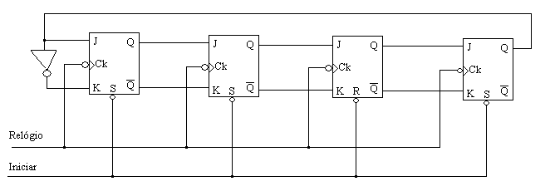

Após 3 pulsos de relógio, o dado armazenado será mostrado como

- 1101.
- 0111.
- 1110.
- 1011.

QUESTÃO 49

A resolução de um conversor digital-analógico representa

- o menor degrau de variação da tensão de saída.
- a precisão do conversor.
- a linearidade do processo de conversão.
- o erro de fundo de escala.

QUESTÃO 50

No circuito abaixo, a leitura do wattímetro é 500 watts. Portanto, a potência na
carga é

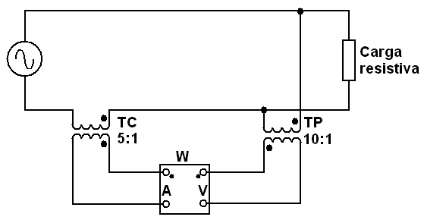

- 2500 watts.
- 5000 watts.
- 7500 watts.
- 25000 watts.

